

ГОРОДСКОЕ ПОСЕЛЕНИЕ
«ГОРОД ЖИЗДРА»
КАЛУЖСКОЙ ОБЛАСТИ

ГОРОДСКАЯ ДУМА

РЕШЕНИЕ

от 05 ноября 2014 г. № 215

Об утверждении схемы избирательных округов
для проведения выборов депутатов городской Думы
городского поселения «Город Жиздра»

В соответствии со ст.18 Федерального закона «Об основных гарантиях избирательных прав и права на участие в референдуме граждан Российской Федерации» и ст. 15 Закона Калужской области «О выборах в органы местного самоуправления в Калужской области» и решения территориальной избирательной комиссии Жиздринского района №31 от 08.10.2014 года, исполняющей полномочия избирательной комиссии городского поселения «Город Жиздра», городская Дума городского поселения «Город Жиздра»

РЕШИЛА:

- Утвердить схему многомандатных избирательных округов для проведения выборов депутатов городской Думы городского поселения «Город Жиздра» и ее графическое изображение сроком на десять лет (приложение №1, №2).
- Направить настоящее решение в территориальную избирательную комиссию Жиздринского района.
- Настоящее решение подлежит официальному опубликованию и размещению на официальном сайте администрации в сети Интернет.

Глава
городского поселения
«Город Жиздра» М.М. Сергунов

Приложение № 1
к решению
Городской Думы
городского поселения
«Город Жиздра»
от 05.11.2014 № 215

СХЕМА

ИЗБИРАТЕЛЬНЫХ ОКРУГОВ
для проведения выборов депутатов городской Думы
городского поселения «Город Жиздра»

- Городской пятимандатный избирательный округ №1

Границы избирательного округа:
- часть территории городского поселения «Город Жиздра», включая улицы: Володарского, включая дома: 3, 6, 8, 10, 13, 16, 17, 22, 24, 27, 28, 29, 32, 33, 35, 36, 37, 38, 40, 41, 43, 46, 48, 49, 50, 51, 52, 53, 54, 55, 56, 57, 58, 59, 67, 70, 72, 74, 76, 78, 80; Жуковского, включая дома: 13, 15, 17, 18, 19, 22, 23, 25, 26, 27, 28, 29, 34, 35, 36, 37, 38, 39, 41; Карла Либкнехта; Коммунистическая, включая дома: 10, 11, 12, 14, 16, 17, 18, 19, 21, 22, 24, 25, 26, 27, 28, 29, 30, 31, 32, 34, 35, 36, 37, 38, 39, 41, 42, 43, 44, 46, 47, 48, 49, 50, 51, 52, 53, 54, 56, 57, 59, 60, 62, 63, 64, 65, 66, 67, 68, 69, 70, 71, 72, 73, 75, 76; Комсомольская; Ленина; Льва Толстого; маршала Жукова; Молодежная; Некрасова; Пушкина; Речная, включая дома: 1, 3, 5, 7, 9, 13, 15, 17, 19, 20, 21, 22, 23, 24, 25, 27, 28, 29, 30, 31, 32, 33, 35, 36, 37, 38; Розы Люксембург, включая дома: 19, 21, 22, 25, 26, 27, 28, 29, 31, 34, 37, 38, 39, 40, 42, 43, 44, 45, 46, 47, 48, 49, 50, 52, 53, 55, 56, 57, 58, 59, 62; Садовая, включая дома: 18, 19, 20, 21, 23, 24, 25, 28, 29, 32, 35, 37; Северная; Советская, включая дома: 17, 19, 21, 23, 25, 26, 27, 29, 32, 38, 39, 41, 42, 44, 45, 46, 48, 50, 52, 53, 55, 56, 57, 58, 59, 60, 61, 62, 63, 64, 65, 66, 67, 69, 70, 71, 72, 73, 74, 75, 77, 79, 81, 83, 85, 87; Строителей; Урицкого; Шевченко; Шмидта; Энгельса; 1-ая Рабочая, включая дома: 7, 9, 11, 13, 16, 17; переулки: Пушкина; Речной; Советский.

Число избирателей в округе – 2219.

- Городской пятимандатный избирательный округ №2

Границы избирательного округа:
- часть территории городского поселения «Город Жиздра», включая улицы: Болдина; Ботаническая; Брянская, Володарского, включая дома: 69, 82, 86, 88, 90, 94; Демьяна Бедного; Достоевского; Жуковского, включая дома: 3, 4, 6, 8, 9, 10, 11, 12; Кирова; Коммунистическая, включая дома: 7/1, 8, 9; Красноармейская, Кустарева; Лермонтова; Луначарского; Никитина; Петрова; Розы Люксембург включая дома: 2, 4, 5, 6, 7, 8, 11, 12, 13, 14, 15, 16; Речная, включая дома: 4, 6, 8, 12, 14, 16; Садовая, включая дома: 3, 4, 5, 9, 10, 11, 13, 15; Советская, включая дома: 1, 2, 3, 4, 5, 6, 7, 10, 12, 13, 15, 16, 18, 20; Сосунова; Турова (Гинзбурга); Фокина; 1-я Привокзальная; 2-я Привокзальная; 1-я Рабочая, включая дома: 3, 6, 8, 10; 2-я Рабочая; переулки: МТС; Петрова; Рабочий; Фокина.

Число избирателей в округе – 2313.

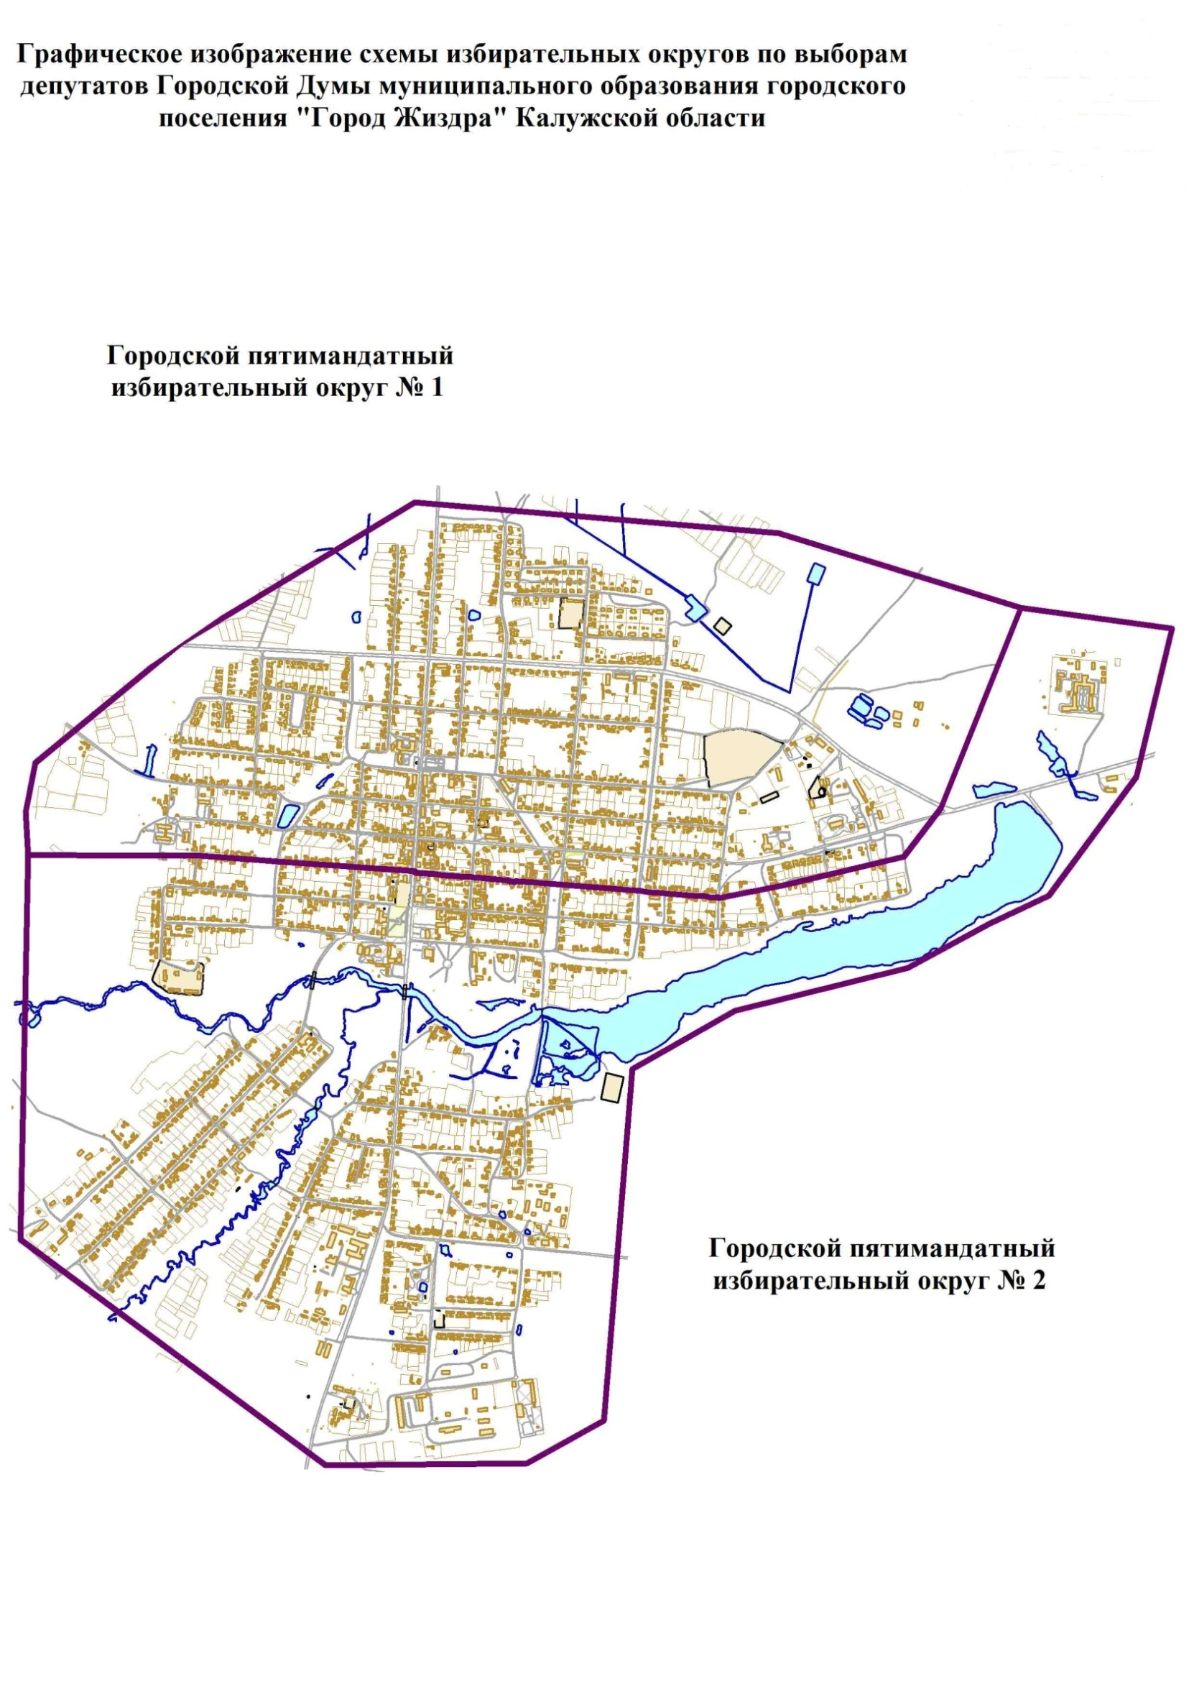
Приложение № 2
к решению
Городской Думы
городского поселения
«Город Жиздра»
от 05.11.2014 № 215

Графическое изображение схемы избирательных округов
для проведения выборов депутатов городской Думы
городского поселения «Город Жиздра»

